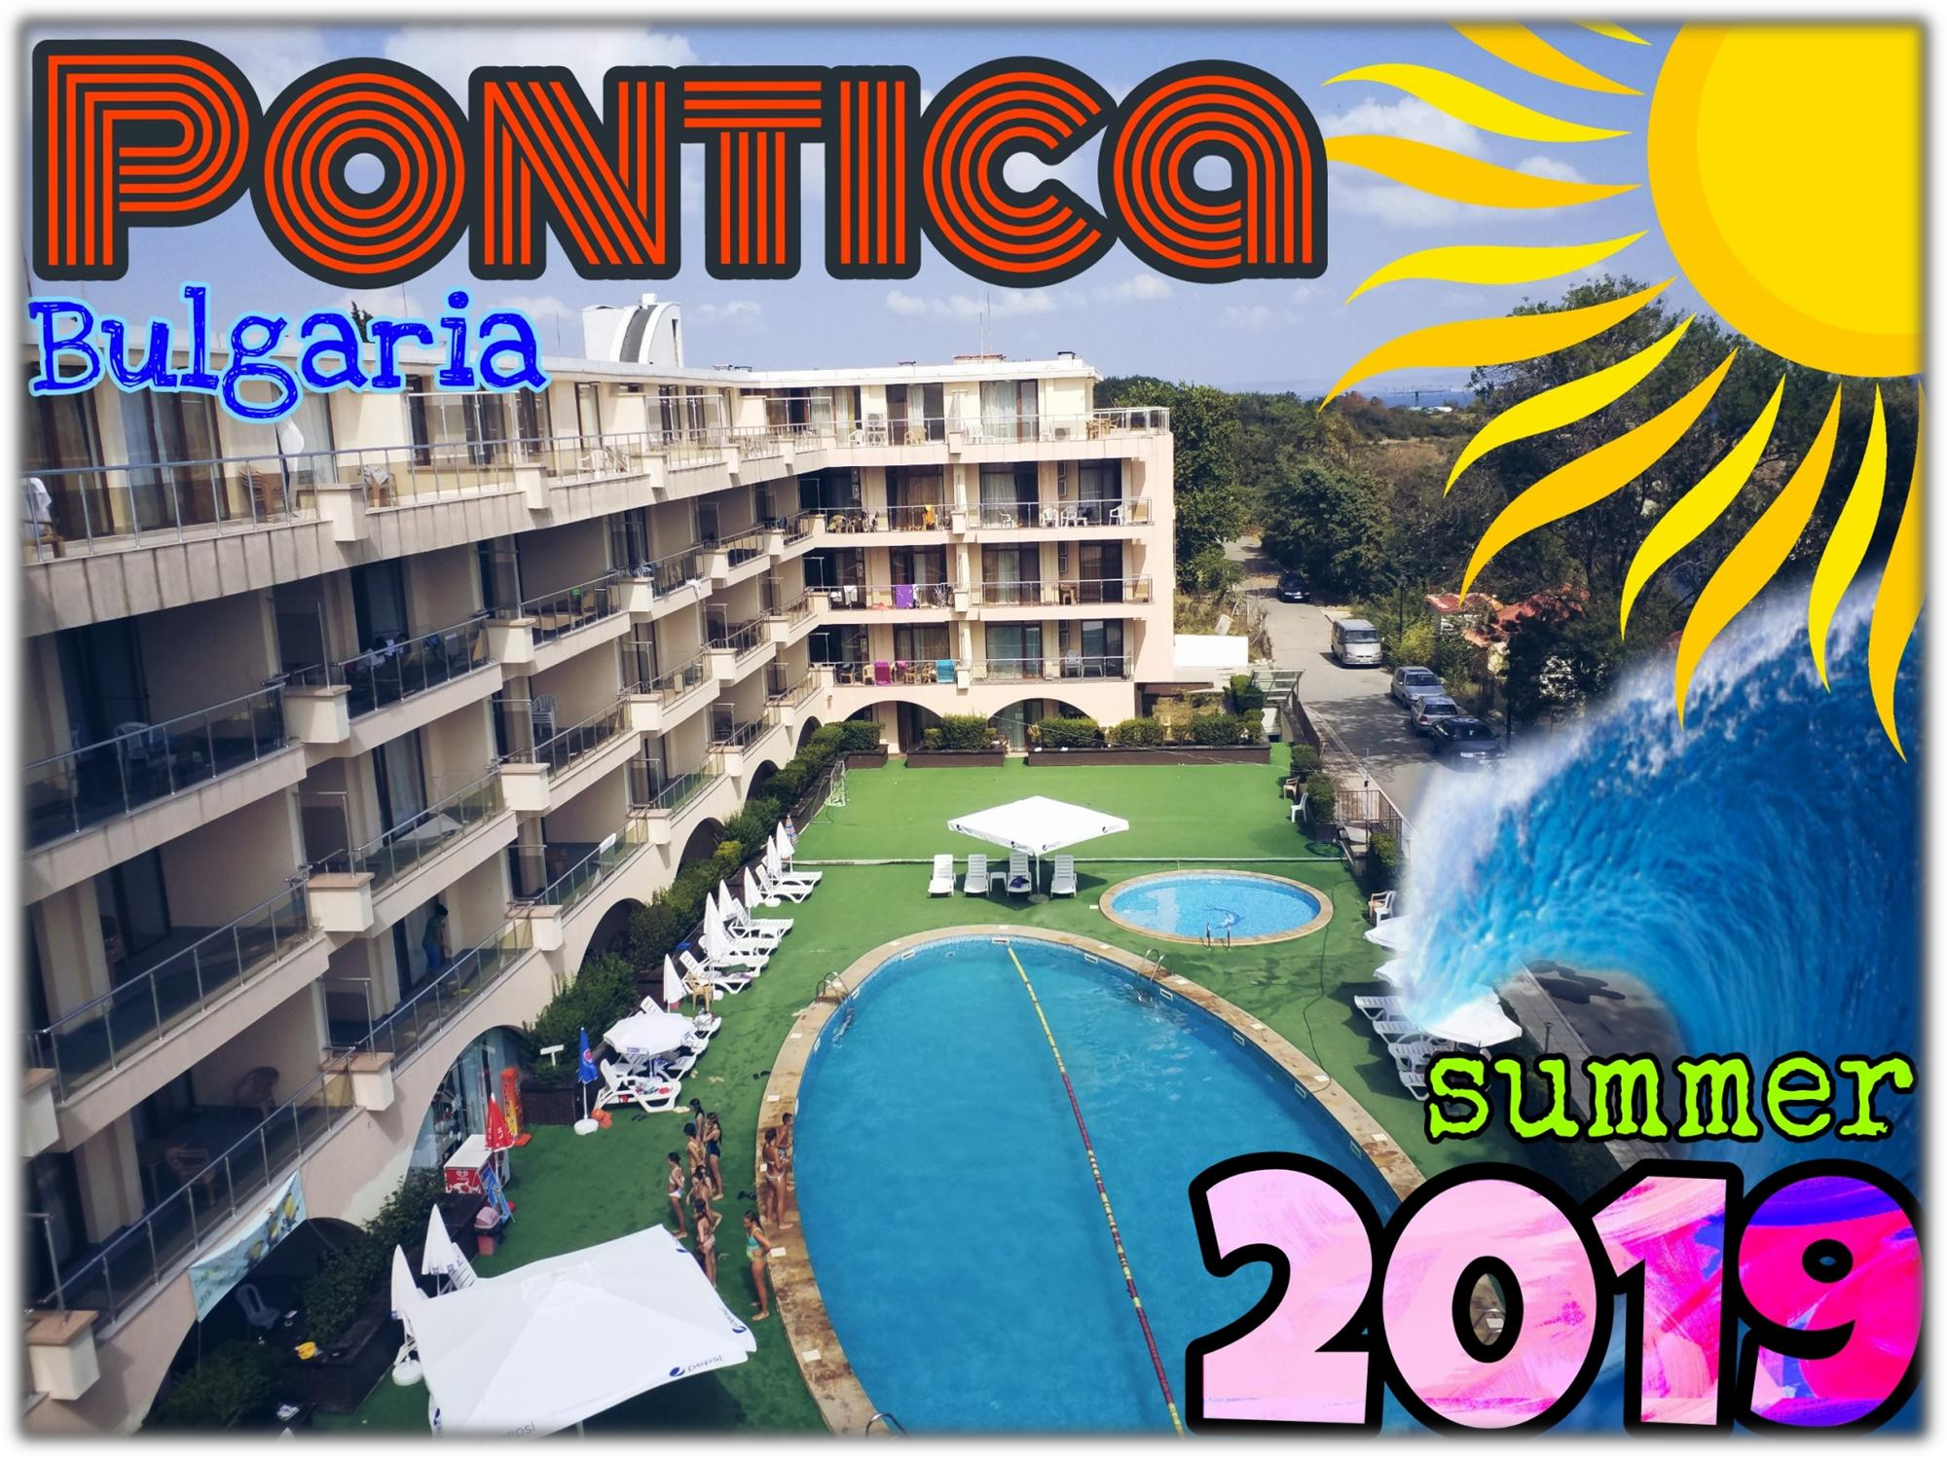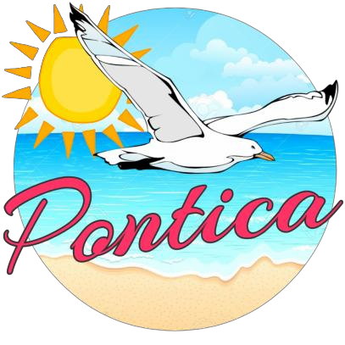

Местоположение

Южное побережье Болгарии
- Курортный городок Черноморец

7 км от античного города Созополь
- 24 км от областного города Бургас

Здание

  - 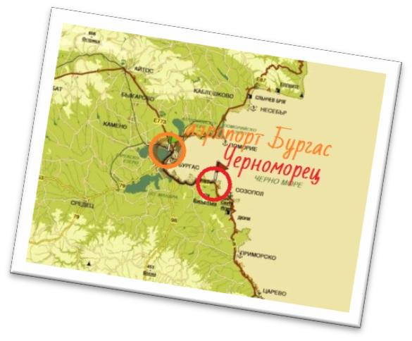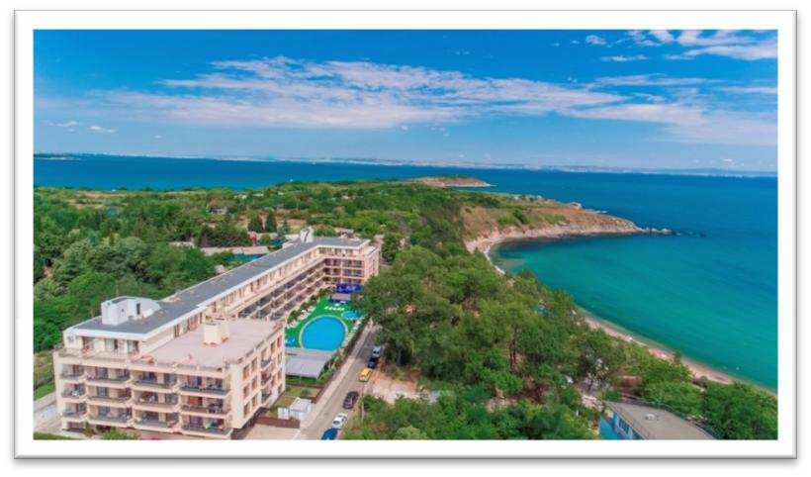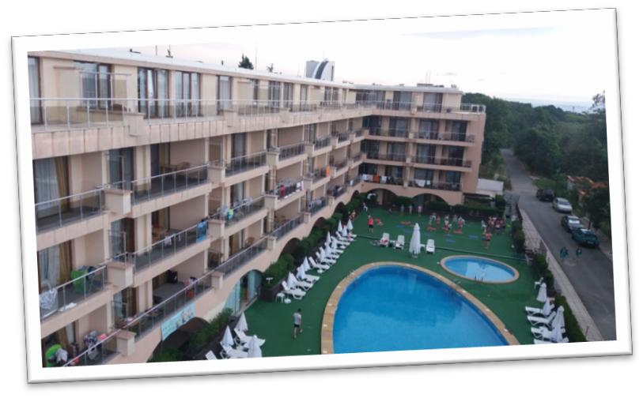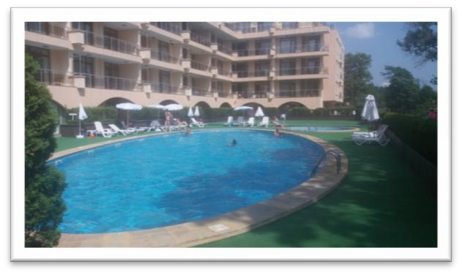5 этажей (один корпус, два входа и два лифта)

* Рецепшен
    - Медицинский кабинет
      - Ресторан
* Лобби бар
* Магазин
* Сцена
* Залы для анимации
* Скай терраса

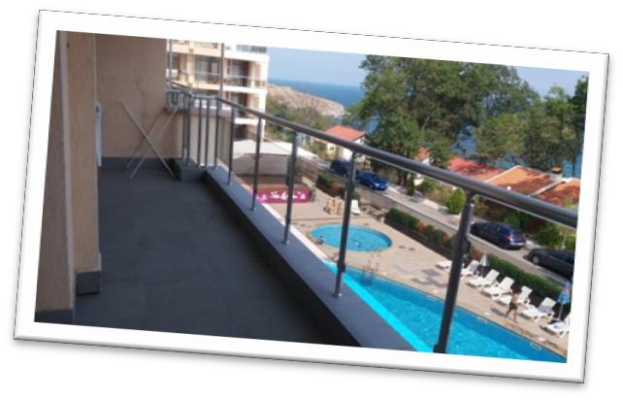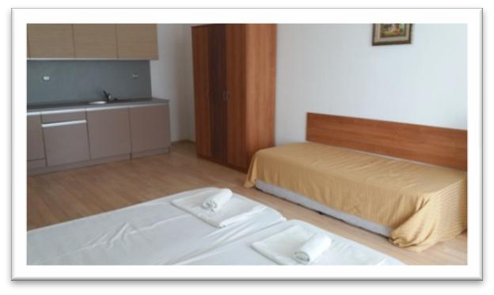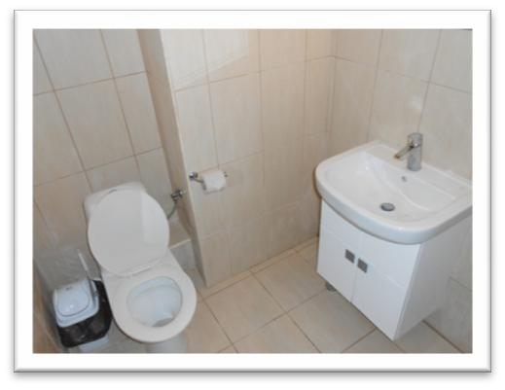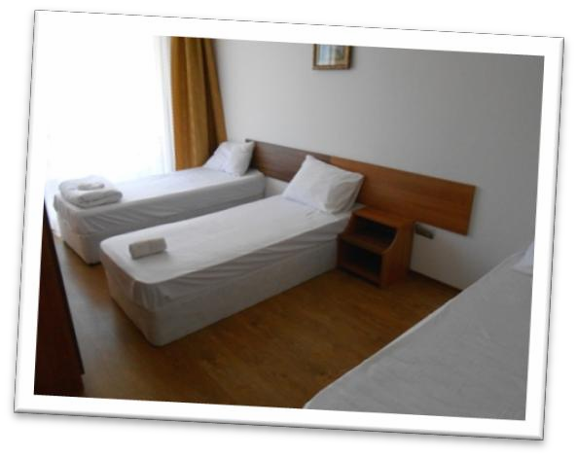Размещение
Гости проживают в просторных двухкомнатных и трехкомнатных
(комнаты не проходные ) апартаментах
по 2,3 или 4 человека в комнате.

В каждой комнате есть самостоятельные кровати с
тумбочками, шкаф и кондиционер.

В каждом апартаменте - телевизор с кабельным TV, кухонный бокс, ванная с душ. кабиной, балкон с видом на море.

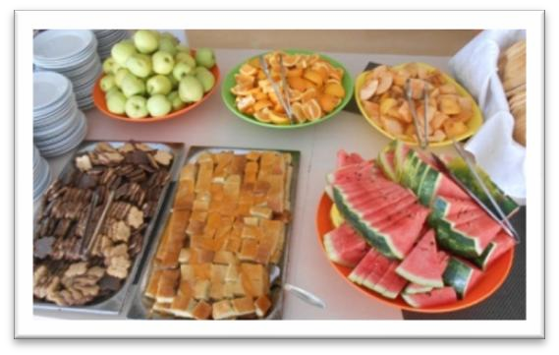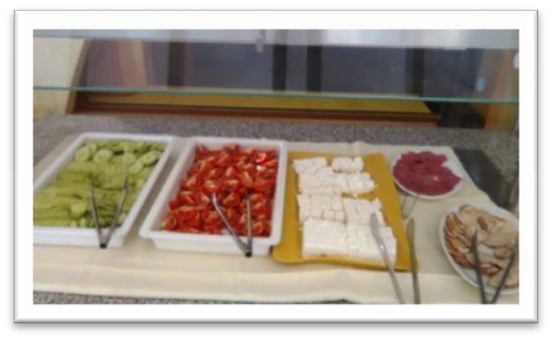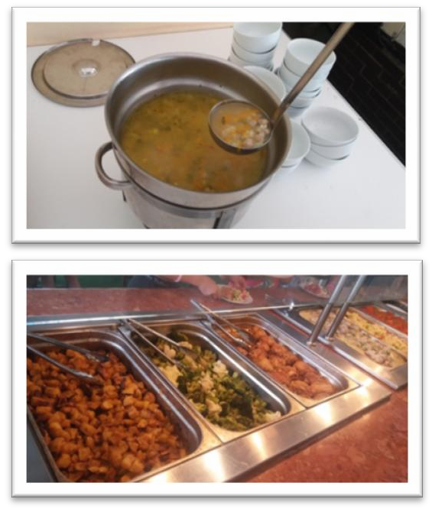Питание
В основном ресторане комплекса с открытой и закрытой частью.

Для того, чтобы у наших деток было много сил и энергии для занятий, спорта и развлечений, они получают полезную и
разнообразную еду.
Завтрак, обед, полдник и ужин на
шведском столе с напитками
(соки, вода, чай).
Ежедневно свежие фрукты и овощи в меню.
Кулеры с водой в течение всего дня.

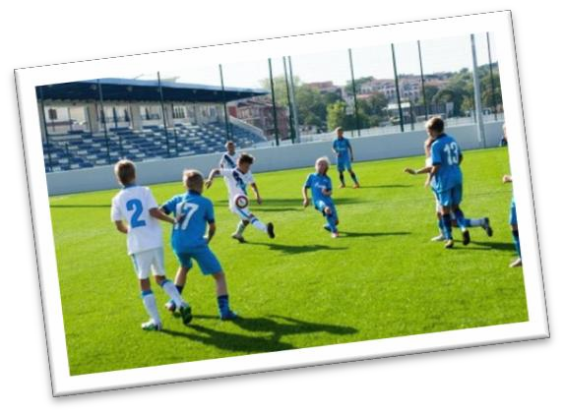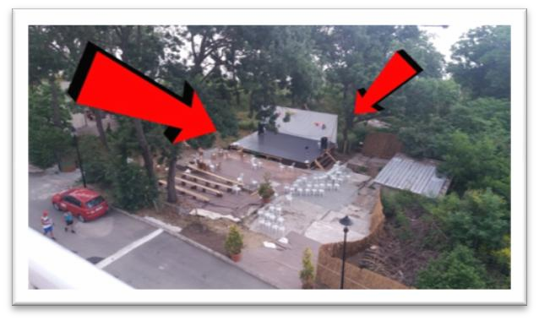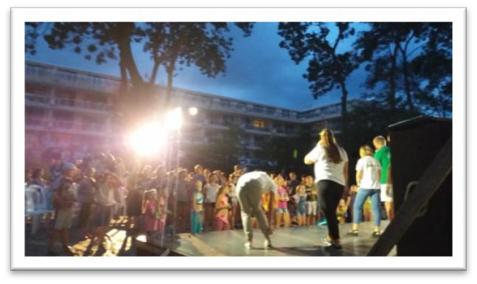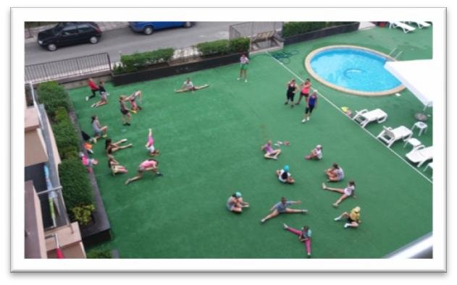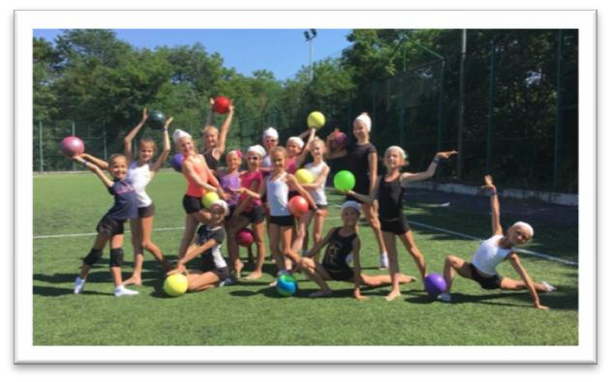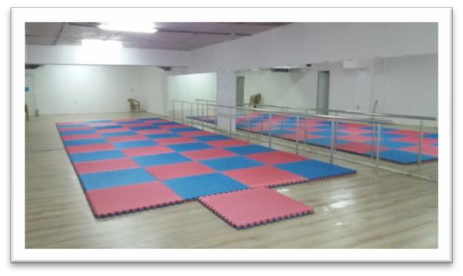Территория
В лагере Понтика есть занятия и развлечения на любой вкус.
- 2 бассейна (большой и маленький)
(спасатель с 9.00 до 18.00, шезлонги и зонтики)
- профессиональная сцена для мероприятий
- мультифункциональная спорт.площадка
футбол, воллейбол, пионербол, бадминтон
- настольный теннис
- Футбольное поле
- 2 зала для занятий и тихих игр.
- скай терраса с площадью более 500 кв.м.
- большой экран для проекций
- бесплатный WiFi на территории лагеря.
- Организация дискотек на пляже и в Клубе Ла Рока
в центре города
- аттракцион: водяная горка, ведущая из лагеря
прямо на пляж

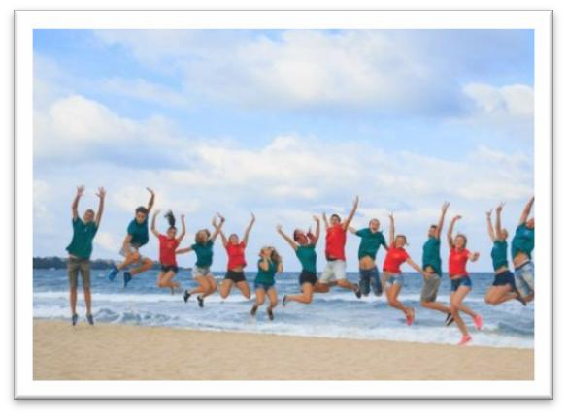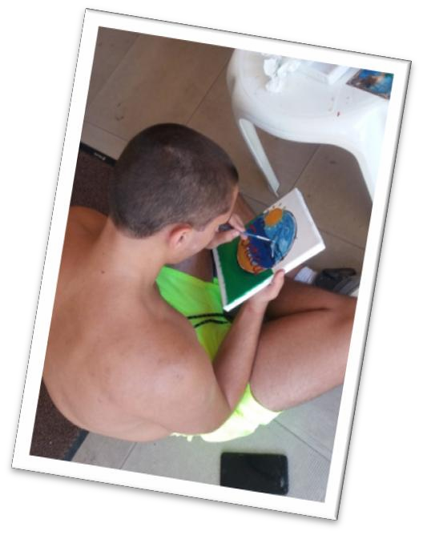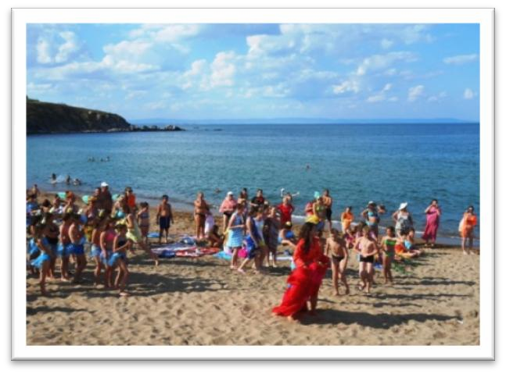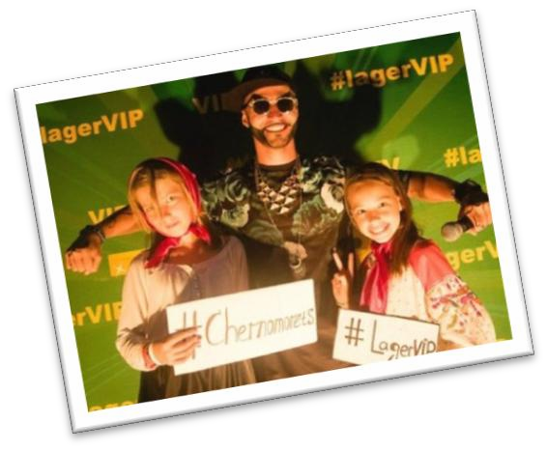Пляж
Лагерь Понтика гордится собственной пляжной зонной, надежно охраняемой, с ограждением в воде и спасательным постом. Спасатели дежурят с 9.00 до 18.00.
Анимация

Анимационная программа в Лагере Понтика специально разработана для лагеря. Интересная и занимательная для разных возрастов, сочетание спортивной , творческой и развлекательной деетельности.
Конкурсы, карнавалы, олимпиады и многое другое. Русскоговорящая анимационная команда.
Безопасность
** На территории лагеря строго
запрещено курение и употребление алкоголя лицами, не достигшими 18 лет
Лагерь Понтика надеждно огражден и освещен в темное время суток. На территории лагеря круглосуточно дежурит охрана и имеется видеонаблюдение (16 камер – на каждом углу ограждения и по 2 на этаже жилого здания).
* На каждую группу дается по одномубесплатному сейфу на рецепшене
(для сохранения документов и ценных вещей).

